首页团队介绍：

德商资本团队数十人，广聚业界高级金融、法律、投资专家等精英人士，在行业分析、投资管理、产业经营、IPO等方面，均有深刻的认识和理解，具备丰富的实践操作经验。团队一直以来本着最诚信、最专业、和最高效的服务精神及务实的作风，致力于用投资改变世界，与优质创业者共同创造未来。

BP邮箱背后的内容：

德商资本致力于用投资改变世界，满足优质创业项目再种子、天使、A轮、PE多层次融资需求。同时，还将在方向、战略、战术、人才、资源、行业、公司管理等方面提供全方位辅导和帮助，欢迎优质创业项目加入！

HR邮箱背后的内容：

德商资本，是四川资金管有量名列前茅的投资机构，同时也是最具成长性的全国化快速发展企业，我们为员工提供最具发展空间的广阔平台，无论您是经验丰富的职场达人，还是初出茅庐的职场菜鸟，我们欢迎每一个有想法和创见的人加入！

北京金长川：

**北京金长川资本管理有限公司（GGR）**成立于2008年9月，是专业从事私募股权投资（PE）和投资银行服务的创新企业金融整体解决方案服务商。公司总部设在北京，目前在成都、厦门、广州、深圳、重庆设有子公司。  
金长川资本为中国处于快速成长的创新型企业提供包括私募、上市、并购等资本市场服务。公司以投资银行业务为基础，以私募股权投资业务为核心，目前管理着3只总规模30亿元的私募股权投资基金，主要投资于节能环保、新材料、移动互联网020等新兴领域的创新企业以及传统行业的商业模式创新企业，重点专注于企业新三板挂牌前的投资。  
金长川资本拥有专业的管理团队、独特的商业模式、丰富的资本运作经验，以及良好的资源整合平台，与创新企业共同成长。

蓝光地产：

四川蓝光发展股份有限公司（以下简称蓝光发展，股票代码：600466，SH）成立于1990年，2015年4月16日在上海证券交易所正式挂牌上市，系蓝光投资控股集团有限公司旗下上市公司。蓝光发展，专注于人类生活的核心需求，提供从生活到生命的创新解决方案，为大众创造幸福生活。

蓝光发展确立了以“人居蓝光”+“生命蓝光“为顶层设计的”双轮驱动”立体战略格局。其中以“房地产业+现代服务业”为传统核心产业构筑起“人居蓝光”的战略分支，以“3D生物打印+生物医药”为创新支柱产业构筑起“生命蓝光”战略分支。

2015年，蓝光发展荣膺中国房地产公司品牌价值TOP11，并首度跻身中国十大最具投资价值上市房企。

鼎祥资本：

 鼎祥资本专注金融发展与投资服务，旨在打造全功能金融控股平台。鼎祥资本以股权投资、资产管理、企业并购为主营业务，用资本和投资理念，助推企业发展。鼎祥资本致力于推进移动互联、健康医疗、文化旅游、智能硬件、信息消费等产业的发展，积极参与四川乃至全国的混合所有制改造。鼎祥资本将通过创新和追求卓越，努力成为优秀的综合性投资控股平台。

    "鼎祥资本"总部设在成都，目前旗下有三只私募股权投资基金，总规模逾8亿元。其中盈创基金是由鼎祥资本发起，联合国家科技部和成都高新区政府共同出资成立的创业投资基金。基金分两期，第一期是成都盈创动力创业投资有限公司，第二期是成都盈创成长股权投资基金合伙企业，总规模逾5亿元人民币。盈创基金还获得了各级政府和行业管理机构的高度认可,2012年获得国家科技部创业投资引导基金资质认定，被评为"成都最佳创业投资机构", 2010-2013年连续三年评得"高新区科技金融优秀服务机构"称号，是高新区唯一一家连续三次获此奖项的投资机构。

西藏三力地产：

？？？？？

1，联系我们：

A,分成两块，稍后提醒我一下在微信里口述给你，打字说不清楚

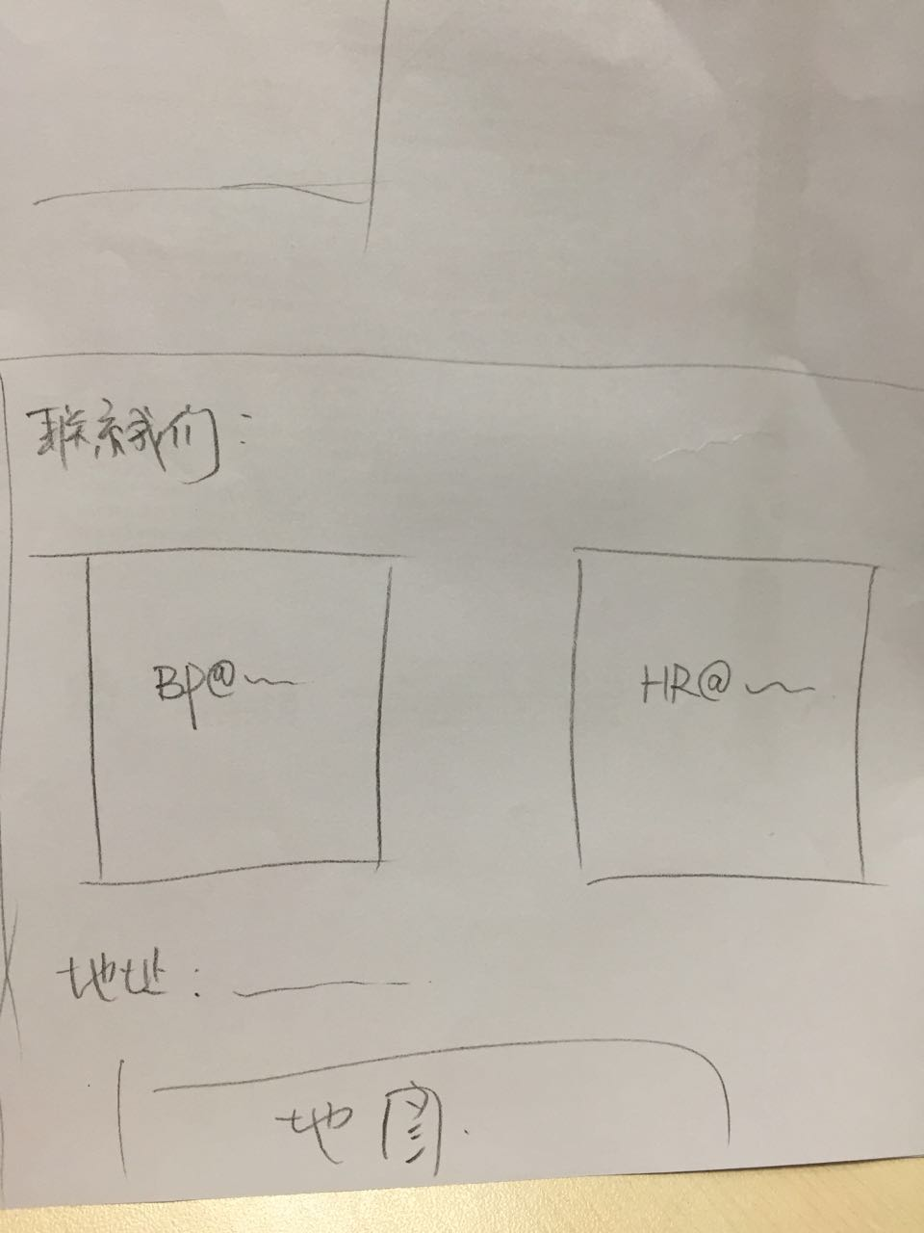

B,地图中，成都高新科技孵化园6号楼 字好大哦，把德商国际的风头都抢了

2，投资案例

Banner上面的文字不要

3，合作伙伴

很棒，没有问题

4，关于我们

不要鼎祥基金了，老大们跟鼎祥的合同到现在还没有敲定，现在暂时不要，如果要添加以后再说

5，新闻详情和新闻资讯

都是棒棒哒

文字资料：

（最晚什么时候给你，给我一个最晚期限，我好按到时间准备）